2011-09-14
Nummer:
uw-g02-1
Datum:


Gefahrstoffbezeichnung

AMMONIAK - WASSERFREI

farblos
Farbe:
gasförmig
Form:

ammoniakartig
Geruch:

BETRIEBSANWEISUNG

gem. § 14 GefStoffV

Georg-August-Universität Göttingen

Arbeitsbereich:
Fakultät für Chemie

Arbeitsplatz/Tätigkeit:
Labor / Gasflaschenlager
Bearbeiter/in:
F. Kost

Gefahren für Mensch und Umwelt

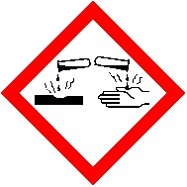
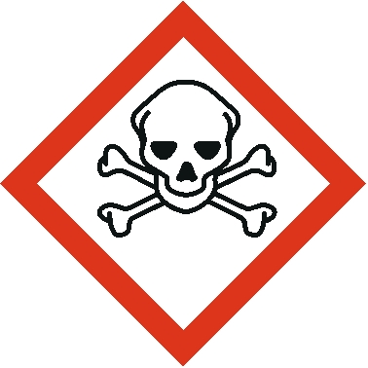
AGW: 14 mg/m³.
GHS-Einstufung:
Akute Toxizität, inhalativ - Kategorie 3 - Gefahr,
Hautätzend - Kategorie 1B - Gefahr,
STOT SE : Ätzend für die Atmungsorgane.

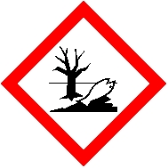
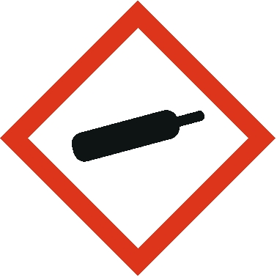
Entzündbare Gase - Kategorie 2 - Achtung,
Unter Druck stehende Gase - verflüssigte Gase - Achtung,
Gewässergefährdend - akut gewässergefährdend - Kategorie 1 - Achtung.

H331 Giftig bei Einatmen,
H221 Entzündbares Gas,
H314 Verursacht schwere Verätzungen der Haut und schwere Augenschäden,
H280 Enthält Gas unter Druck; kann bei Erwärmung explodieren,
H400 Sehr giftig für Wasserorganismen.
EUH 071 Wirkt ätzend auf die Atemwege.

WGK 2 - wassergefährdend


Gas ist farblos, riecht ammoniakartig, ist in Wasser löslich, nicht brennbar, leichter als Luft, wassergefährdend. Mit Wasserdampf der Luft Bildung von Ammoniaknebeln, die schwerer als Luft sind. Dämpfe können mit Luft explosionsfähiges Gemisch bilden.
Heftige Reaktion möglich bei Kontakt mit brandfördernden Stoffen und Säuren. Reagiert bei Kontakt mit Wasser unter Bildung ätzender Laugen. Sehr giftig für Wasserorganismen.

Schutzmaßnahmen und Verhaltensregeln

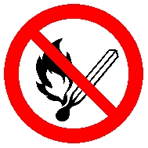
Technische Schutzmaßnahmen und Verhaltensregeln
Arbeitsstätte: Für gute Be- und Entlüftung sorgen bzw. Dämpfe direkt an der Entstehungs- und Austrittsstelle absaugen. Von Flammen, offenem Licht, Wärmequellen und Sonneneinstrahlung fernhalten. Gasflasche in Arbeitsstätte im Gasflaschenschrank mit Absauganlage aufbewahren. Entlüftung regelmäßig überprüfen. Nach dem Anschluss an die Verbrauchsanlage Raum gut lüften. Gasflaschen nach Gebrauch immer am Hauptventil schließen.

1 von 3
Seite:
Ersteller
Ab-/Umfüllen: Eindringen von Wasser in den Gasbehälter verhindern. Rückströmung in den Gasbehälter verhindern. Nur solche Ausrüstung verwenden, die für dieses Gas und den vorgesehenen Druck und die Temperatur geeignet ist. Im Zweifelsfall den Gaselieferanten konsultieren. Bedienungshinweise des Gaselieferanten beachten. Druckbehälter (Druckgasflaschen) gegen Umfallen sichern. Von Zündquellen, einschließlich elektrostatischen Entladungen, fernhalten. Vor dem Einleiten von Gas Ausrüstung luftfrei spülen

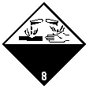
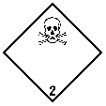
Transport: Druckgasbehälter sind bei der Beförderung auf Transportmitteln so zu verstauen, dass sie nicht umkippen, herabfallen oder ihre Lage verändern können. Das Flaschenventil muss geschlossen und dicht sein. Ventilverschlussmutter oder Verschlussstopfen (soweit vorhanden) und Ventilschutzeinrichtung müssen korrekt befestigt sein. Ausreichende Lüftung sicherstellen.


Organisatorische Schutzmaßnahmen




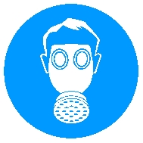

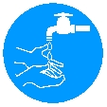


Verhalten im Gefahrfall

2 von 3
Seite:
Ersteller
Informationen zu Lagermenge und Lagerort beachten:
- Im Arbeitsbereich maximal eine Ersatzflasche aufbewahren.
- TRGS 510 - Lagerung von Gefahrstoffen in ortsbeweglichen Behältern.
- TRG 280 - Betreiben von Druckgasbehältern.
- Flasche ist so zu lagern oder aufzubewahren, dass nur sachkundige Personen Zugang haben.
Aufbewahrung persönlicher Schutzausrüstung:
- Schutz- bzw. Arbeitskleidung nicht mit Straßenkleidung zusammen aufbewahren.

Persönliche Schutzmaßnahmen und Verhaltensregeln
Handschutz: Handschuhe aus Leder nach DIN EN 420 benutzen zum Transport der Druckgasflaschen. Bei Gefahr des Kontakts mit dem Gas Handschuhe aus Neopren nach DIN EN 374 benutzen. Angaben des Handschuhherstellers zu Durchlässigkeiten und Durchbruchzeiten und die besonderen Bedingungen am Arbeitsplatz beachten
Atemschutz: Filtergerät mit Kombinationsfilter Typ K-P3, Kennfarbe Gelb-Weiß, oder Typ B-P3, Kennfarbe Grün-Weiß oder Kombinationsfilter ABEK , verwenden bei Auftreten von Dämpfen, unzureichender Belüftung, Überschreitung des Arbeitsplatzgrenzwerts.
Augenschutz: Schutzbrille nach DIN EN 166 gegen schädigende Gase benutzen. Ausführung: Tragkörper XN, Kurzzeichen 5, Kategorie II.
Fußschutz: Im Druckgasflaschenlager Schutz- bzw. Sicherheitsschuhe nach EN 345 tragen
Hygienische Schutzmaßnahmen und Verhaltensregeln
Während des Umgangs keine Nahrungs- und Genussmittel zu sich nehmen. Keine Nahrungsmittel und Getränke im Arbeits- und Lagerraum aufbewahren. Nach Beendigung der Arbeit und vor den Pausen Hände gründlich reinigen und pflegen



Lagerung: Nicht in Arbeitsräumen, Durchgängen oder Durchfahrten, Treppenräumen, Gebäude- oder Stockwerksfluren lagern oder bereitstellen. Druckgasflaschen außerhalb von Arbeitsräumen lagern. Gegen Umfallen sichern. Lagerort muss kühl (unter 50 °C) und gut gelüftet sein. Ventil dicht geschlossen halten. Getrennt lagern von brandfördernden, oxidierenden Gasen. Entfernt lagern von starken Wärme- und Zündquellen

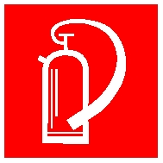
Maßnahmen zur Brandbekämpfung
Gasaustritt möglichst stoppen, Behälter aus Gefahrenzone entfernen. Im Brandbereich befindliche Behälter mit Sprühwasser aus geschützter Position kühlen und - wenn möglich - aus der Gefahrenzone bringen.
Bei Einwirkung von Feuer können durch thermische Zersetzung die folgenden toxischen Stoffe entstehen: Stickstoffmonoxid und Stickstoffdioxid.
Kleine oder Entstehungsbrände löschen mit CO₂-, Pulverlöscher.

Die Rückgabe erfolgt über die Ausgabestelle des jeweiligen Institutes.

Nicht an Plätzen ablassen, wo das Risiko der Bildung eines explosionsfähigen Gas-/Luft-Gemischs besteht. Nicht in die Kanalisation, Keller, Arbeitsgruben und ähnliche Plätze, an denen die Ansammlung des Gases gefährlich werden könnte, ausströmen lassen.

In Gängen und Flucht- und Rettungswegen dürfen keine Abfälle oder sonstigen Gegenstände abgestellt werden.

Maßnahmen nach unbeabsichtigter Freisetzung
Möglichst Gasaustritt stoppen. Anwesende warnen. Nicht in die Kanalisation, Keller, Arbeitsgruben und ähnliche Plätze, an denen die Ansammlung des Gases gefährlich werden könnte, ausströmen lassen. Nicht in die Atmosphäre ablassen. Den Raum belüften.

Reinigungsmethoden
Den Bereich mit Wasser bespritzen. Von dem Gas berührte Ausrüstung oder die Umgebung des Lecks mit reichlich Wasser abspülen. Personen aus dem Gebiet evakuieren und Zündquellen fernhalten, bis die gesamte ausgelaufene Flüssigkeit verdampft ist (Boden ist frei von Frost)


Wichtige Rufnummern:
Feuerwehr: 112
Rettungsleitstelle: 112 Ersthelfer: siehe Aushang Verbandskasten

Erste Hilfe


Nach Hautkontakt: Benetzte Körperteile mindestens 15 Minuten mit Wasser spülen. Arzt aufsuchen.
Nach Augenkontakt: Unter fließendem Wasser oder mit fertigen Lösungen bei weit geöffnetem Lidspalt mehrere Minuten (15 min) spülen. Facharzt aufsuchen.
Nach Verschlucken: ----
Nach Einatmen: Frischluft einatmen lassen. Warm- und ruhighalten.
Arzt hinzuziehen. Bei Atemstillstand künstliche Beatmung.
Nach Kleidungskontakt: Durchgaste Kleidung vorsichtig entfernen. Vor Wiederverwendung gründlich reinigen.
Hinweise für den Arzt: Sicherheitsdatenblatt bzw. Betriebsanweisung beachten.
Hinweise für Ersthelfer: Auf Selbstschutz achten

Sachgerechte Entsorgung

3 von 3
Seite:
Unterschrift(en)
Verantwortl.:
Ersteller


